**SERMON DE LA SEMAINE**

**JOUR DU VENDREDI**

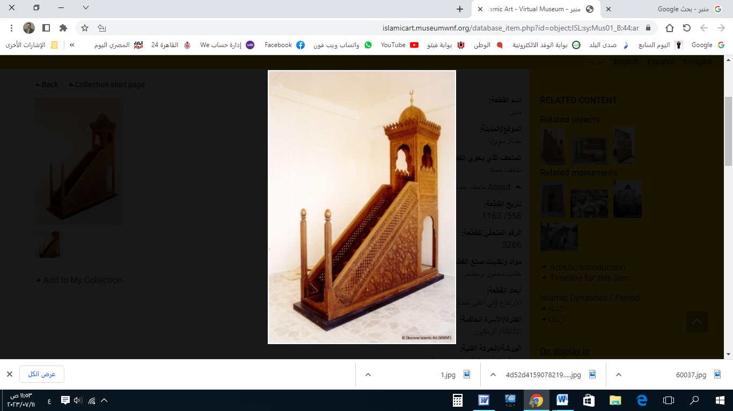

**قناة الخُطَب الوَجِيْزَة**

https://t.me/alkhutab

**PREMIER SERMON**

Louange à Allah, nous Le louons, nous implorons Son aide et Son pardon. Nous nous repentons à Lui et cherchons refuge auprès de Lui contre le mal de nos âmes et contre les méfaits de nos actions. Celui qu'Allah guide, nul ne peut l'égarer, et celui qu'Il égare, nul ne peut le guider. J’atteste qu'il n'y a de divinité digne d'adoration qu'Allah, Seul, sans associé, et j’atteste que Muhammad est Son serviteur et Son messager. Qu'Allah prie sur lui, sur sa famille et sur ses compagnons, et qu'Il leur accorde une paix abondante.

**Ceci dit** : Craignez Allah comme Il doit être craint et tenez fermement à la corde solide de l'Islam. Allah dit :  
**« *Et faites des provisions, mais la meilleure provision est la piété.* »** *(Sourate Al-Baqara, 2:197)*

**Ô serviteurs d’Allah**,  
Le meilleur jour sur lequel le soleil s'est levé est le **vendredi** :  
C’est en ce jour qu'Adam fut créé, qu'il entra au Paradis et qu'il en fut expulsé. L’Heure (du Jugement Dernier) ne surviendra que le jour du vendredi.

Le **vendredi** est le plus noble des jours et le plus élevé en mérite. Allah l'a choisi parmi les autres jours et en a fait une distinction pour la communauté musulmane. Le Prophète ﷺ a dit :  
**« *Allah a égaré ceux qui nous ont précédés du vendredi : les Juifs ont choisi le samedi, et les Chrétiens le dimanche. Puis Allah nous a guidés vers le vendredi.* »**

Le vendredi est **la fête hebdomadaire** des musulmans : ils se rassemblent pour la prière du vendredi en obéissance à la parole d'Allah ﷻ : **« *Ô vous qui avez cru ! Quand on appelle à la prière du jour du vendredi, accourez à l'évocation d'Allah* »** *(Sourate Al-Jumu'a, 62:9)*

Le Prophète ﷺ a dit : **« *Les cinq prières quotidiennes et le vendredi au vendredi suivant effacent les péchés commis entre eux, tant que les grands péchés sont évités.* »**

Un des pieux prédécesseurs a dit : **« *Celui dont le vendredi est rectifié, toute sa semaine sera rectifiée.* »**

**Et parmi les plus grandes pertes et privations** : délaisser la prière du vendredi ! Le Prophète ﷺ a averti : **« *Que des gens cessent d'abandonner les vendredis, ou bien Allah scellera leurs cœurs, et ils deviendront des insouciants !* »**

**Et en raison de la grandeur et de l'honneur de ce jour**, Allah a juré par lui dans Son Livre – et Allah ne jure que par ce qui est grand et important. Il dit :  
**« *Par le témoin et ce dont on témoigne.* »** *(Sourate Al-Buruj, 85:3)*

Les exégètes (mufassirûn) ont expliqué que **« le témoin »** fait référence au **jour du vendredi**.  
Cela signifie que ce jour témoignera en notre faveur ou contre nous, selon les œuvres bonnes ou mauvaises que nous y aurons accomplies. **Le musulman doit donc profiter de ce jour** pour accumuler les bonnes actions, élever ses degrés et multiplier ses invocations.

Ibn Al-Qayyim a dit :  
**« *La plupart des gens dépravés respectent malgré tout le jour du vendredi et sa nuit, car ils croient que quiconque ose y commettre des péchés verra Allah hâter sa punition sans délai. C'est une chose bien connue chez eux, confirmée par l'expérience.* »**

**Parmi les œuvres fortement recommandées le jour du vendredi** :

* Se purifier en prenant un bain rituel (**ghusl**),
* Se nettoyer soigneusement,
* Se parfumer pour la prière du vendredi.

Le Prophète ﷺ a dit : **« *Quiconque prend un bain rituel le vendredi, se purifie autant qu'il peut, applique de l’huile ou se parfume avec ce qu'il trouve chez lui, puis sort (pour la prière) sans séparer deux personnes, prie ce qui lui est prescrit et écoute attentivement l’imam lorsqu'il parle, ses péchés entre ce vendredi et le vendredi suivant lui seront pardonnés.* »**

**Parmi les grandes sounnahs** : se rendre tôt à la prière du vendredi, **à pied si possible**.  
Le Prophète ﷺ a dit :  
**« *Le jour du vendredi, les anges se tiennent aux portes de la mosquée et enregistrent les premiers arrivés. Lorsque l’imam sort (pour prononcer le sermon), ils ferment leurs registres et viennent écouter le rappel.* »**

Dans un autre hadith, il a dit :  
**« *Celui qui part (pour la mosquée) à la première heure, c’est comme s'il avait offert un chameau en sacrifice. Celui qui part à la deuxième heure, c’est comme s'il avait offert une vache. Celui qui part à la troisième heure, c’est comme s'il avait offert un bélier à cornes. Celui qui part à la quatrième heure, c’est comme s'il avait offert une poule. Et celui qui part à la cinquième heure, c’est comme s'il avait offert un œuf.* »**

Il a également dit ﷺ :  
**« *Celui qui se lave le vendredi, fait les ablutions majeures, part tôt, se rapproche de l’imam, écoute et reste silencieux, recevra pour chaque pas qu'il fait la récompense d’une année entière de jeûne et de prière de nuit !* »**

Abû Zur’a a dit :  
**« Je ne connais pas de hadith qui promette autant de récompense pour si peu d’effort que celui-ci : *‘Celui qui part tôt pour la prière du vendredi.’* »**

Ibn Hajar Al-Haytami a ajouté :  
**« *Il n'y a pas dans la sounnah, dans un hadith authentique, une récompense plus grande que celle mentionnée ici ; qu’on y prête donc attention !* »**

Le **vendredi est le maître des jours**, et le **Prophète Muhammad ﷺ est le maître de l’humanité**. Ainsi, **prier sur lui en ce jour** a un mérite particulier qui n'existe pas pour les autres jours. Le Prophète ﷺ a dit :  
**« *Multipliez les prières sur moi le jour du vendredi et la nuit du vendredi.* »**

Je dis ces paroles, et je demande pardon à Allah pour moi et pour vous.  
Demandez-Lui pardon, car Il est le Pardonneur, le Très Miséricordieux.

**DEUXIEME SERMON**

Louange à Allah pour Sa bienfaisance, reconnaissance à Lui pour Sa guidance et Sa générosité. J’atteste qu’il n’y a de divinité qu’Allah, et que Muhammad est Son serviteur et Son messager.

**Ceci dit** :  
Le **jour du vendredi** est une **opportunité pour chaque musulman** de rassembler les fragments de son cœur, éparpillés tout au long de la semaine.  
En effet, **parmi les bénédictions de ce jour**, se trouve **l’heure d’exaucement des invocations**.

Le Prophète ﷺ a dit : **« *Il y a, le jour du vendredi, une heure durant laquelle aucun serviteur musulman n’invoque Allah en Lui demandant un bien, sans qu’Il ne le lui accorde.* »**

Ibn Al-Qayyim a expliqué :  
**«** *Allah, exalté soit-Il, a attribué à chaque communauté un jour où elle se consacre à l’adoration, se détachant des préoccupations mondaines.  
Le jour du vendredi est un jour d’adoration. Il tient, parmi les jours, la même place que le mois de Ramadan parmi les mois.  
Quant à l’heure d’exaucement en ce jour, elle est comparable à Laylat al-Qadr (la Nuit du Destin) durant Ramadan.  
Ainsi, quiconque préserve et valorise son vendredi verra le reste de sa semaine être épargné et béni.* **»**

Efforcez-vous donc à multiplier les invocations en ce jour, notamment lors des moments propices à l’exaucement, tels que :

* **Pendant** **la prière du vendredi**,
* **En prosternation** (sujûd),
* **Entre l’appel à la prière (adhan) et l’iqama**,
* **Durant la dernière heure après la prière d’Al-Asr**.

Le Prophète ﷺ a dit : **« *Cherchez cette heure durant la dernière heure après la prière d’Al-Asr.* »**

Ibn Al-Qayyim a précisé : **« *Cette heure est la dernière heure après Al-Asr, et elle est magnifiée par toutes les communautés.* »**

Sa’îd ibn Jubayr, qu’Allah lui fasse miséricorde, lorsqu’il terminait la prière d’Al-Asr, **ne parlait à personne jusqu’au coucher du soleil**, dans l’espoir de profiter de cette heure bénie.

**« *Et que ceux qui rivalisent (dans les bonnes œuvres) rivalisent donc en cela !* »** *(Sourate Al-Mutaffifîn, 83:26)*.

* * * *

Ô Allah, prie, salue, multiplie Tes bénédictions et accorde Tes faveurs à Ton serviteur, Ton Prophète et Ton Messager Muhammad ﷺ. Sois également satisfait des califes bien guidés : Abu Bakr, Umar, Uthman, et Ali, ainsi que de l’ensemble des compagnons, de leurs successeurs et de tous ceux qui les suivent dans la bienfaisance jusqu’au Jour du Jugement.

Ô Allah, accorde puissance à l’islam et aux musulmans, humilie le polythéisme et les polythéistes.

Ô Allah, soulage les affligés, délivre les opprimés, règle les dettes des endettés, et guéris les malades des musulmans.

Ô Allah, accorde-nous la sécurité dans nos pays, réforme nos dirigeants et nos responsables, guide notre gouvernant et son successeur vers ce que Tu aimes et ce qui Te satisfait, conduis-les sur le chemin de la piété et de la droiture.

Ô Allah, Tu es Allah, il n’y a pas d’autre divinité que Toi, Tu es le Riche et nous sommes les pauvres ; fais descendre sur nous la pluie, et ne nous fais pas parmi les désespérés.

Ô Allah, nous Te demandons pardon, car Tu es Celui qui pardonne sans cesse ; fais tomber sur nous une pluie abondante et continue.

**Ô serviteurs d’Allah** :  
**« *En vérité, Allah commande la justice, la bienfaisance et l’assistance envers les proches,  
et Il interdit la turpitude, le blâmable et la transgression. Il vous exhorte afin que vous vous souveniez.* »** *(Sourate An-Nahl, 16:90)*

Invoquez Allah et Il se souviendra de vous. Remerciez-Le pour Ses bienfaits, et Il vous les multipliera.  
**« *Certes, l’évocation d’Allah est la plus grande des choses, et Allah sait ce que vous faites.* »** *(Sourate Al-`Ankabût, 29:45)*



**قناة الخُطَب الوَجِيْزَة**

https://t.me/alkhutab